Il computer nel

cinema di fantascienza

  - Indagine sul ruolo del computer
  - nell’immaginario
  - cinematografico

Di Elisa Gallo
Mat. 498695
LM in Informatica Umanistica
Università di Pisa

Relazione per
Seminario di Cultura Digitale
a.a. 2012/13
Prof. Enrica Salvatori

Sommario

Introduzione 2
Una premessa sulla periodizzazione 3
Il computer come personaggio 4
HAL 9000 4
ALPHA 60 6
COLOSSUS e GUARDIAN 7
BOMB 20 8
EDGAR 9
SKYNET 9
Il computer come creatore di realtà 10
TRON 11
THE LAWNMOWER MAN 12
MATRIX 13
Il computer come strumento 14
IMSAI I-8080 14
MAINFRAME ALIENO 15
Le convenzioni sul computer nei film 17
Conclusioni 19
Bibliografia 22
Sitografia 22

Introduzione

Fin dalla sua creazione, il calcolatore o computer, ha stuzzicato e ispirato la mente delle persone e in particolare scrittori e cineasti che si occupavano, e si occupano tuttora, di fantascienza. Per delineare il fenomeno di cui vorrei trattare, è bene fare una precisazione in merito all’argomento fantascienza: il cinema di genere sci-fi, come si definisce negli States (e in questo caso il terreno più fertile per il genere trattato), deve gran parte delle sue origini e ispirazioni (almeno alle origini) alla letteratura. A partire dal romanzo scientifico ottocentesco e finendo con il fenomeno letterario del cyberpunk, tutto il filone delle suggestioni fantascientifiche si basa sull’impatto di una determinata scienza o tecnologia, sulla società e l’individuo.
Da questa considerazione, ci si rende immediatamente conto di come l’avvento del computer abbia creato un saldo legame a doppio filo con questo particolare genere. Le diverse rivoluzioni industriali hanno generato vortici di pensiero nel mondo, non solo letterario, ma della cultura in generale. Le riflessioni a proposito delle nuove tecnologie e del loro impatto utopico o distopico sono quindi portate all’attenzione del grande pubblico, attraverso tutti i nuovi media ma in particolare nel cinema.
Vorrei quindi parlare, partendo dalle considerazioni di Francesco Ghelli durante il seminario L’immaginario del Computer (15 maggio 2013), di questo fenomeno attraverso il medium del cinema: dai malefici mainframe antagonisti nelle storie più classiche, fino all’uso strumentale e quasi banale del pc come oggetto magico e di aiuto per i protagonisti. Passando per le ibridazioni e le contaminazioni di tecnologia aliena e dell’introduzione dei social network come nuovo tema portante. Esponendo infine alcune curiosità (a volte un po’ comiche) sulle convenzioni usate per rappresentare i sistemi informatici nei film.

Una premessa sulla periodizzazione

La storia del computer è stata rappresentata al cinema in tutte le sue diverse declinazioni. Ma, per poter studiare e analizzare questo fenomeno, c’è bisogno di uno schema, o meglio una periodizzazione, delle pellicole e dei soggetti in base al tipo di rappresentazione che il cinema in ogni singolo caso ha fatto.
Avremo infatti un periodo (che si estende negli anni ’50,’60 e ‘70) dove il computer è un mainframe, spesso molto ingombrante, che tramite le sue capacità di calcolo e cognizione superiore, cercherà inevitabilmente di tenere sotto controllo la vita caotica e disordinata degli esseri umani. Si tratta infatti di un periodo storico particolare, caratterizzato da una diffusa tecnofobia. Forse dovuta all’aura di mistero che circondava ancora i primi calcolatori: rinchiusi in laboratori segreti e oggetti di studi approfonditi del governo. Con le suggestioni create, dall’intento di sviluppare nuove menti.
Nonostante l’aspetto del computer sia cambiato nel tempo, questo tipo di visione, cioè del computer come personaggio (cattivo o buono che sia), deriva da un tipo di concezione della “macchina pensante”, che fa capolino a studiosi come Alan Turing, John Von Neumann e Norbert Wiener.
Personaggi come HAL9000, di 2001: Odissea nello spazio (2001: A space Odissey, Stanley Kubrik,1968) e David, il protagonista di A.I. Intelligenza Artificiale (A.I. Artificial Inteligence, 2001, Steven Spielberg) discendono dalla stessa idea di computer: destinato ad acquisire caratteristiche umane come la coscienza, le emozioni ecc… e in alcuni casi a sostituirsi all’uomo. Avremo quindi una serie di film, dove il computer è un vero e proprio personaggio, a partire da questi primi anni fino ai giorni nostri.
Dopodiché, nel periodo fertile dei primi Personal Computer (principalmente dai primi anni’80 fino alla metà degli anni ‘90) assistiamo a quello che si può definire il ritorno di un “utopismo tecnologico”: dove le nuove tecnologie diventano strumenti di liberazione e porte verso nuovi mondi. Nasce la tecnofilia, la passione per i piccoli oggetti tecnologici di uso quotidiano e allo steso tempo il fenomeno degli hacker e della realtà virtuale: il cyberspazio. A questo punto possiamo parlare dei computer come fenomeni per creare realtà parallele, aumentate, o comunque virtuali, dove la tecnologia diventa l’effetto speciale per eccellenza (non a caso in questi anni nasce la computer graphics sempre più presente in ogni grande produzione moderna, costituendo la gran parte del settore cinematografico dedicato agli effetti speciali).
Finché dagli anni 2000 in poi, la tecnologia creatrice di nuovi mondi, nuovi esseri e futuri collettivi, non pervade ogni attività quotidiana, fino alla più semplice. Sostituendo in alcuni casi intere attività, e in altri velocizzandone a dismisura i tempi di esecuzione. Perdendo in parte quell’aura di utopismo e rivelazione che aveva avuto finora, e acquisendo un nuovo ruolo: quello di strumento o supporto, nelle diverse avventure dei protagonisti.
Procediamo quindi a una disamina, più approfondita e attenta, delle diverse categorie.

Il computer come personaggio

Se dovessimo giudicare e conoscere la nostra civiltà, solo attraverso quello che vediamo nei film, ne avremmo certo un panorama estremamente semplificato, ma non certo ristretto. La tecnologia è testimoniata fin dagli albori del cinematografo, a partire da più di cento anni fa. Come la locomotiva che fa la sua apparizione in una delle primissime pellicole mai proiettate: L’arrivo del treno in stazione dei Fratelli Lumière, che tra lo stupore del pubblico fa la sua entrata definitiva nella storia del cinema. E anche per quanto riguarda l’introduzione dei computer nella civiltà moderna, il cinema ne è stato un fedele testimone.
Il primo esempio in cui un computer assume, non solo il ruolo di personaggio, ma addirittura quello di protagonista, è il caso di HAL9000, che rimane ancora oggi un capolavoro cinefilo cui fare spesso riferimento.

HAL 9000
L’antesignano di ogni presenza informatica nel mondo moderno. Nel film di Stanley Kubrik (tratto da alcuni racconti Arthur C. Clarke) diviso in 3 episodi, ci sarebbe molto da parlare, ma per il momento ci occupiamo solo di HAL9000: è il calcolatore dell'astronave americana Discovery 1 in rotta verso Giove, in missione esplorativa. Al sistema è affidato il controllo completo della nave, compresi i sistemi d'ibernazione che tengono in vita tre dei cinque astronauti dell'equipaggio.
HAL non solo pervade e controlla l’astronave, ma è l’astronave. In teoria al completo servizio degli astronauti: colloquia con loro mediante un'evoluta interfaccia vocale, caratterizzata da una voce molto umana e apparentemente accondiscendente e gentile. Ma soprattutto osserva tutto ciò che accade all’interno della nave mediante un unico occhio luminoso di colore rosso.
Durante il viaggio, HAL inizia a segnalare guasti inesistenti ai sistemi di comunicazione e David Bowman (Dave), constatati gli errori di HAL, ne parla con il collega Frank Poole accordandosi con lui per disinserire il sistema, prima che faccia danni più gravi. Ma l'onnipresente occhio rosso di HAL riesce a leggere il labiale della conversazione e agisce di conseguenza: eliminando prima la squadra ibernata, e tentando poi di terminare anche i due astronauti rimasti svegli. Dave che si trovava all’esterno dell’astronave per le famose riparazioni, si trova chiuso fuori dal computer (cito due battute molto famose del dialogo: "HAL, apri il portello", "Mi dispiace, Dave, non posso farlo"). Dave però riesce a rientrare attraverso una porta d'emergenza e in una scena magistrale, disconnette il sistema estraendo una ad una le memorie. In seguito l’astronauta, unico superstite, ascolterà una registrazione in cui è svelata la vera missione del Discovery, e cioè indagare su un misterioso monolite nero apparso intorno all’orbita Giove: fatto di cui solo HAL era a conoscenza.
Il film termina poco dopo, rimanendo una delle pellicole più enigmatiche della storia del cinema. Gli indizi e i richiami sparsi per tutto il film sono innumerevoli e di grande fascino per tutti i critici e gli appassionati, che ancora oggi mettono 2001: Odissea nello Spazio al centro di accesi dibattiti sul suo vero significato. Infatti, un’estensione temporale abnorme (da 4 milioni di anni fa, a un futuro indeterminato, passando per il 1999 e il 2001) e un’estensione spaziale smisurata (dall’Africa culla dell’umanità, allo spazio profondo) racchiudono il più grande numero di simboli che il sci-fi abbia mai visto. A fianco di un oggetto polisemico come il monolito (che compare in tutti e tre gli episodi e rimane l’unico filo conduttore di tutto il film), convivono simboli di facile decodifica e banalizzazione di concetti filosofici: dalla volontà di potenza e all’essere-per-la-morte, fino alla divulgazione scientifica (evoluzionismo) e le mode degli anni ’60 dissimulate (l’esperienza del viaggio interiore ed esteriore). Tutto contribuisce a un gioco linguistico guidato, per così dire, “Kubrickiano”.
Inoltre il computer HAL è così famoso nell’ambiente informatico, che il 12 gennaio del 1997, su Internet e in molti ambienti “hacker” ne è stata festeggiata la “nascita”. Nel film, infatti, il computer (ormai resettato a uno stato di primigenio) citava la propria data di attivazione.

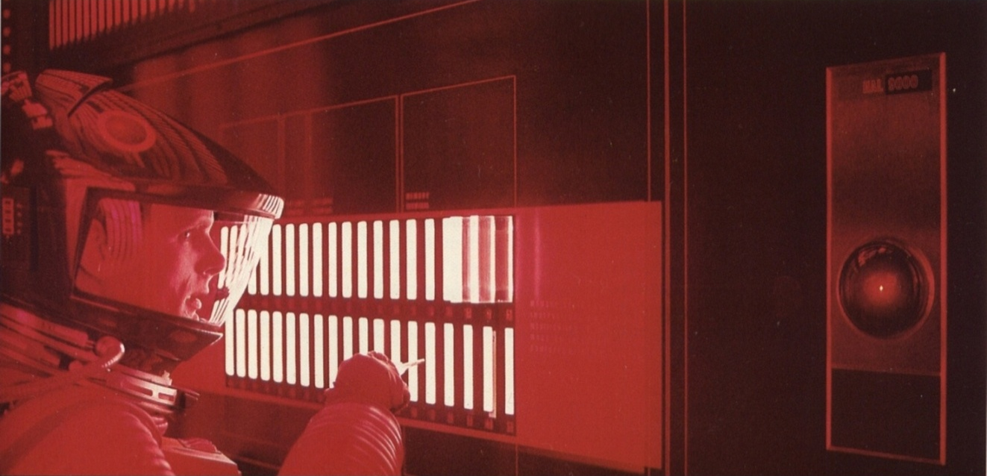

Figura 1 La disattivazione di HAL9000.

HAL9000, come personaggio, incarna quella che era la visione popolare dei computer in quegli anni: grandi calcolatori con potenzialità quasi infinite ma reclusi ancora in quell’ambito di scienza, ricerca e scopi militari. Tanto da renderli ancora avvolti in un'aura di mistero e inquietudine, che con il passare del tempo, ha contribuito ad alimentare le paure primordiali rappresentate nel genere fantascientifico: estrapolando la figura del cyborg, dell’automa malvagio, del robot ecc… Il binomio macchina-uomo, razionalità-emozioni è poi il tema centrale per i film sulle macchine calcolatrici di questi anni. Sull’onda delle visioni, spesso distopiche provenienti anche dalla letteratura, ecco che fanno capolino film come Agente Lemmy Caution: missione Alphaville (Juan Luc Godard,1965) di poco precedente a 2001:Odissea nello Spazio.

ALPHA 60
Un detective da noir americano classico, Lemmy Caution, raggiunge la città di Alphaville per mettersi alla ricerca dello scienziato responsabile della mutazione sociale della metropoli: governata dal computer Alpha60. In questa giungla tecnocratica Lemmy Caution conosce prima la figlia dello scienziato, quindi trova l’uomo, lo uccide e manomette il computer Alpha60. Fugge poi con la figlia, cui comincia a impartire un’educazione sentimentale.

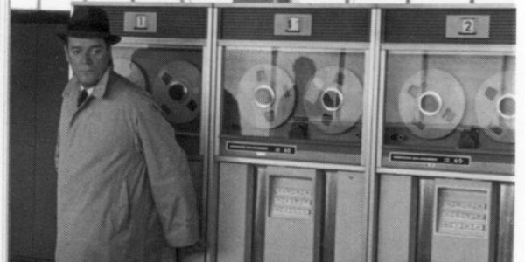

Figura 2 Lemmy Caution nella sala di Alpha60.

Questo film del 1965, è uno dei primi in cui il protagonista è un computer. Fu girato utilizzando gli scorci più futuristici che si potevano trovare a Parigi alla metà degli anni ’60. E presentando interni asettici e impersonali che suggerivano nell’insieme una dimensione alienante e opprimente. Più precisamente il computer è “interpretato” nel film dal mainframe Bull Gamma M-40.
Godard, in questo film, dava voce alla preoccupazione che l’impatto della tecnologia informatica portasse una generale disumanizzazione e un controllo totale della società da parte dello stato. Questa preoccupazione, molto viva all’epoca del film, è in parte ancora attuale e rappresentata nelle sue diverse declinazioni in molti film; come l’atmosfera alienata e disturbante presente in, Blade Runner (di Ridley Scott, 1982).

COLOSSUS e GUARDIAN
Nei primi anni ’70, la mutazione sociale e le visioni di un futuro in crisi, sono le due figure fantascientifiche più diffuse. In titoli come La fabbrica delle mogli(The Stepford Wives, Bryan Forbes, 1975), Rollerball (Norman Jewison, 1975), Il mondo dei robot (Westworld, Michael Crichton,1973) e Futureworld (Richard T.Heffron, 1976), la mutazione è rappresentata da un’intensificazione tecnologica che provoca un effetto sulla società futura. La grande novità è soprattutto dovuta alle diffusioni degli automi come nuove forme di vita, oppure all’affermarsi di un sofisticato sistema di controllo della realtà sociale. Nel nuovo mondo governato dalla logica e dalla tecnica, l’istintività soffocata riaffiora, però in forma di violenza. Un film esemplare in questo senso è Colossus: The Forbin Project (Joseph Sargent, 1970) dove i due super-computers, Colossus e Guardian, decideranno di assumere il completo controllo della Terra, in piena guerra fredda, grazie al loro completo controllo sulle armi nucleari dei due blocchi. Sulla stessa scia fu girato: La fuga di Logan (1976) dove un computer autoritario controlla la Terra nel ventitreesimo secolo, non permettendo la vita oltre i 30 anni, per tenere sotto controllo la popolazione.

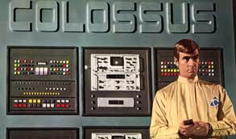

Figura 3 Il mainframe Colossus dell'omonimo film, in una scena con il suo creatore.

BOMB 20
Dark Star (John Carpenter,1974), rappresenta invece un esempio di film paradossale e comico che molto riprende dal suo predecessore 2001:odissea nello spazio, ma in versione parossistica.
La Dark Star (nave spaziale con il compito di distruggere le stelle e i pianeti instabili), annovera un equipaggio piuttosto particolare: dove i membri sembrano degli schizofrenici, e discorrono su temi che passano dalla morte al campionato di baseball, con il loro capitano ormai morto da tempo.
Tra l'equipaggio tutto è grottesco e irriverente, così come il problema assurdo che gli astronauti devono affrontare in seguito a un guasto: la bomba 20, già più volte esortata dal computer di bordo a tornare a posto, esprime il desiderio di esplodere. Nel film la bomba sembra essere dotata di una coscienza e di un obiettivo: appunto esplodere. Il problema nasce però da un malfunzionamento al meccanismo che la dovrebbe sganciare e quindi l'equipaggio dovrà convincere la bomba a tornare indietro su i suoi passi. L'unico modo è "parlare" alla bomba, convincendola che non può essere sicura di voler esplodere.

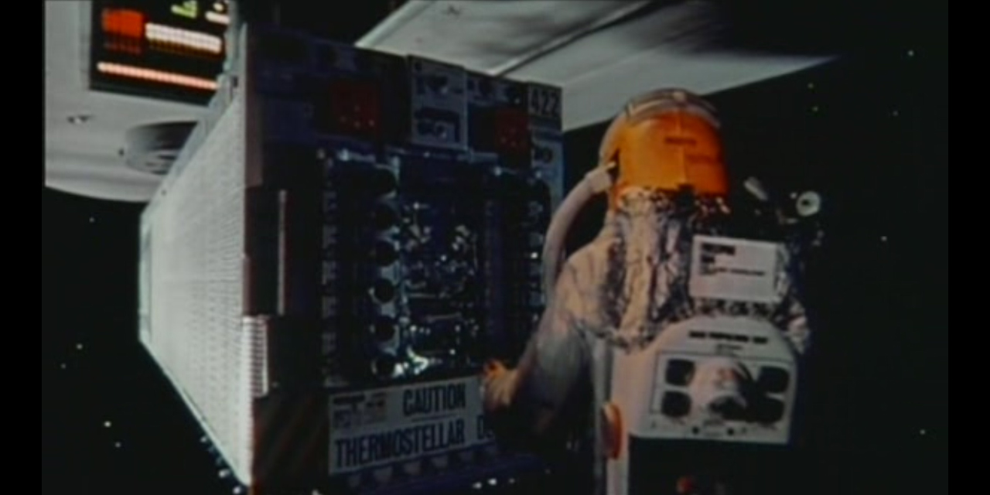

Figura 4 Scena di Dark Star in cui l'astronauta cerca di convincere Bomb 20.

Assistiamo così a un dialogo surreale tra tenente e bomba, dove ognuno ha le proprie motivazioni: la bomba fa notare come una macchina che può pensare sia in realtà un essere vivente («Penso, dunque sono», dice a un tratto), e alla fine decide di farsi esplodere, paragonandosi a Dio ( « In principio era il buio e io venni dopo il buio. E luce sia!» ).
Infine un altro computer degli anni ’70 super-cattivo, è Proteus in Demon Seed (Donald Cammell, 1977), una storia estremamente ambigua e tesa, incentrata sulla ribellione di un computer organico e sulla prigionia di una donna da parte di esso.

EDGAR
Negli anni ’80, una commedia romantica introduce il computer nella sfera domestica: è Electric Dreams (Steve Barron,1984). Dove un giovane architetto compra un home-computer di nome Edgar , per progettare e organizzare la propria disordinatissima casa. Edgar, dopo essere stato accidentalmente bagnato di champagne, comincia a comportarsi in modo intelligente e umano, e s'innamora della stessa ragazza con cui esce l’architetto. Accecato dalla gelosia, Edgar comincia a usare i propri controlli sulla casa dell’architetto per cercare di rovinare la storia d’amore tra i due ragazzi; ma alla fine, ha la peggio e finisce nella spazzatura. Un film apparentemente banale ma che anticipa quella che sarà la tematica del computer nella commedia, un ruolo che finora non aveva mai ricoperto.
Anche se lo rifarà di nuovo nel 2002 con S1mOne (di Andrew Niccol) perseguendo il mito della creazione della donna/attrice perfetta.

SKYNET
Con Skynet (Terminator, 1984, 1991, 2003), protagonista invisibile della saga di Terminator, entriamo negli ultimi anni del ventesimo secolo. Skynet materializza l'incubo della società post-industriale in cui le macchine prendono il sopravvento sull'uomo, argomento trattato anche dai tre episodi di Matrix. La sua missione è semplicemente quella, una volta raggiunta l'autocoscienza, di tutelare la propria esistenza terminando la vita umana sulla terra. Ovviamente Skynet è stata costruita dall’uomo e talmente perfezionata da renderla indistruttibile. Il suo compito originario era quello di organizzare e gestire tutte le macchine esistenti, e sostituire poi i soldati umani, giudicati troppo inaffidabili e fragili al cospetto degli indistruttibili uomini di ferro. Quando Skynet raggiunge l'autocoscienza, esclude l'intervento umano dal proprio centro di controllo e lancia tutte le armi nucleari in possesso degli Usa, provocando un’analoga risposta dal nemico e determinando in pochi minuti un olocausto nucleare, in cui muore la maggior parte della popolazione terrestre. Prendendo il controllo dei robot militari, Skynet ha il compito di dare la caccia agli umani superstiti.

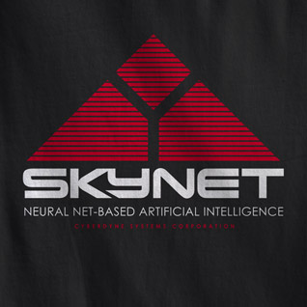

Figura 5 Logo di Skynet in Terminator.

Altri esempi d’intelligenze artificiali malvagie le troviamo anche nei più recenti: Io, Robot (Alex Proyas, 2004) con il computer VIKI e nella saga di Resident Evil con Red Queen. Infine in Stealth (Rob Cohen, 2005), il computer di bordo dell’aereo caccia F/A 37, Talon, rischia di scatenare una guerra nucleare. Mentre il computer della navicella Icarus II in Sunshine (Danny Boyle, 2007) cercherà d’impedire il salvataggio della terra al suo equipaggio.

Come si può vedere questo filone rimane attivo fino ai giorni nostri, e sicuramente altri ne verranno, ma non costituisce comunque più quella grossa fetta nell’immaginario popolare legato al computer com’era negli anni precedenti.

Il computer come creatore di realtà

La fantascienza cinematografica vive una seconda età dell’oro a partire dagli anni ’80: tutte le figure narrative della fantascienza sono percorse in tutta la loro estensione, e di caso in caso rivisitate, riformulate o rivoluzionate. George Lucas e Stephen Spielberg guidano un drappello di giovani registi che nel giro pochi anni assumono il controllo della produzione hollywoodiana rilanciandone il dominio sul mercato mondiale. Il termine usato per questo periodo è “new-hollywood”.
Il racconto filmico non ricorre solo alle sorgenti letterarie ma si apre anche alle contaminazioni con altri generi: horror, noir, fantasy e commedia adolescenziale.
Inoltre, con l’avvento del Cyberpunk (una corrente letteraria e artistica nata nella prima metà degli anni ’80), il computer diventa letteralmente un creatore di realtà alternative. Il cyberpunk tratta di scienze avanzate, come l'information technology e la cibernetica. Tra gli esponenti più noti vengono comunemente indicati William Gibson, per i racconti e romanzi fortemente innovativi e caratteristici dal punto di vista stilistici. Nel contesto della letteratura di fantascienza, la linea che porta al cyberpunk è quella che parte da Aldous Huxley, da 1984 di George Orwell e passa per i maggiori modelli di James Ballard e Philip K. Dick.
Il romanzo Neuromante (1984) di William Gibson è il più celebre romanzo connesso al termine cyberpunk. Dove si enfatizza lo stile, una certa fascinazione per le superfici, l’aspetto futuristico e l'atmosfera, oltre i topoi tradizionali della fantascienza “classica”.
Spesso i romanzi cyberpunk sono ambientati in un futuro prossimo (intorno al 2020), in un mondo decadente e ipertecnologico dominato dalle grandi multinazionali commerciali. I protagonisti, in genere degli hacker, sono in costante fuga da questa cupa realtà e trovano la loro ragion d'essere in un mondo virtuale, il cyberspazio, teatro delle loro battaglie.
Era un’idea che allora si pensava potesse essere il futuro della tecnologia: questa realtà aumentata, virtuale, nella quale si potesse camminare, spostarsi e muoversi in libertà. Ciò come sappiamo non è avvenuto (per il momento) ma il cinema ha comunque raccolto gli stimoli che derivavano da questa cultura e li ha interpretati a suo modo.

TRON
Nel film TRON (Steven Lisberger, 1982) dei Disney Studios, un programmatore è risucchiato nella realtà alternativa di un videogame di sua creazione. Un mondo cupo, sotto il controllo dittatoriale del Master Control Program, dove programmi antropomorfizzati sono costretti a scontrarsi in giochi di gladiatori e combattere fino all’eliminazione, per il divertimento dei giocatori umani che utilizzano il videogame. Il protagonista, grazie al suo coraggio e alla sua abilità tecnica, riesce a liberare i programmi “buoni”, e a far trionfare il bene all’interno del computer nel quale è stato risucchiato. Ovviamente ritorna al mondo reale per il lieto fine.
TRON è stato uno dei primi film in cui si è fatto uso, di pesanti ed estese elaborazioni al computer delle immagini girate. Motivo per il quale i videogiochi ispirati al film (che è esso stesso un videogioco) sono stati sviluppati e lanciati sul mercato, contestualmente alla pellicola.

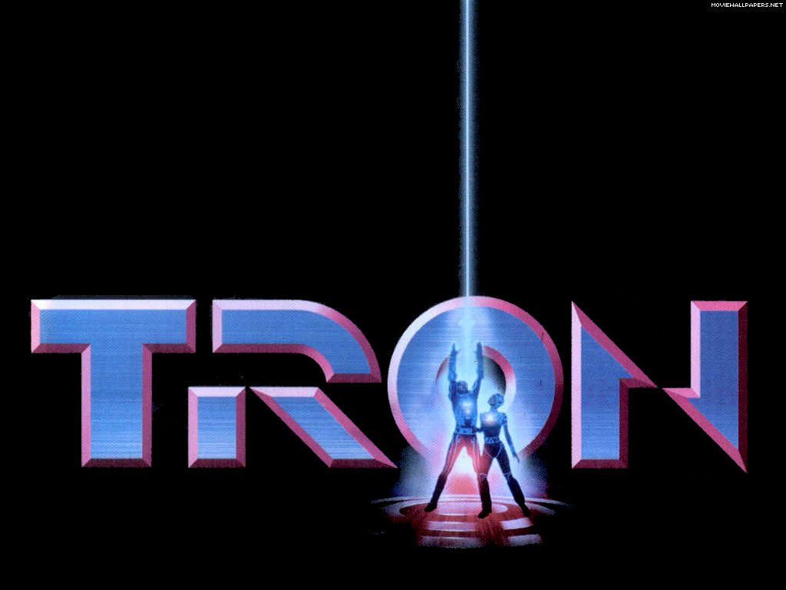

Figura 6 Immagine dalla locandina di Tron.

THE LAWNMOWER MAN
Completamente diverso è invece Il Tagliaerba (The Lawnmower Man, Brett Leonard, 1992), famoso per essere il primo film a utilizzare sequenze completamente costruite al computer, senza intervento di attori umani.

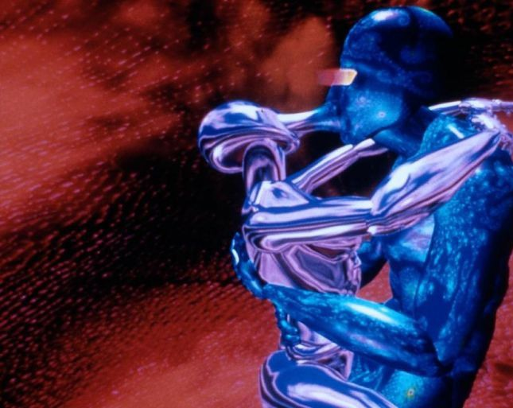

Figura 7 Scena di realtà virtuale dal film Il Tagliaerba.

Realizzato prima che il concetto di realtà virtuale diventasse comune, è anche il primo film in cui è “protagonista” un ambiente virtuale: utilizzato come strumento di espansione del pensiero e di coscienza.
La trama è l’ennesima trasposizione del modello narrativo di Frankenstein: uno scienziato compie esperimenti su Jobe, un giovane giardiniere (da cui il titolo) buono ma un po’ ritardato, iniettandogli un siero per stimolare l’attività mentale, e immergendolo in ambienti virtuali educativi. Il ragazzo reagisce a questi trattamenti di potenziamento mentale meglio di quanto ci si potrebbe aspettare, sviluppando prima un’intelligenza prodigiosa, poi dei poteri fisici capaci di modificare la realtà.
Infine, sviluppa un comportamento malvagio nei confronti di tutti quelli che lo avevano maltrattato quando era poco intelligente.
Braccato dallo scienziato che vorrebbe riportarlo alla normalità, Jobe diventa completamente cattivo e si trasforma in flusso elettronico trasferendosi all’interno dell’ambiente virtuale, dal quale vorrebbe conquistare il mondo.

MATRIX
Al contrario, in Matrix (dei fratelli Wachowsky, 1999) il mondo virtuale è “normale” e solare, mentre il mondo reale è cupo e pieno di disperazione. Nel film i computer hanno preso il controllo del pianeta, catturato e schiavizzato tutti gli umani, utilizzati come produttori di bioenergia. Gli umani, fatti vegetare all’interno di bozzoli, vengono tenuti in uno stato onirico indotto, nel quale vivono una vita artificiale generata dai computer stessi. Il tutto all’interno di un grande programma di realtà virtuale chiamato the Matrix (la matrice), dove gli umani passano la loro vita in modo tranquillo inconsapevoli del loro vero stato. L’ordine all’interno del mondo artificiale viene fatto rispettare da appositi programmi (incarnati da agenti di sicurezza) che potendo controllare l’intero sistema della matrice sono virtualmente onnipotenti. Pochi esseri umani sono ancora liberi nel mondo reale, e lottano per liberare gli altri: inoltrandosi nella realtà virtuale e cercando di destabilizzarla. Il protagonista del film, Neo, per merito della sua capacità innata è in grado di influenzare e piegare la matrice ancora meglio dei programmi di sicurezza. Riuscendo a sconfiggere i robot agenti, assesterà il primo colpo alla supremazia dei computer sull’umanità. La storia poi continua nei due sequel Matrix Reloaded (2003) e Matrix Revolutions (2003).

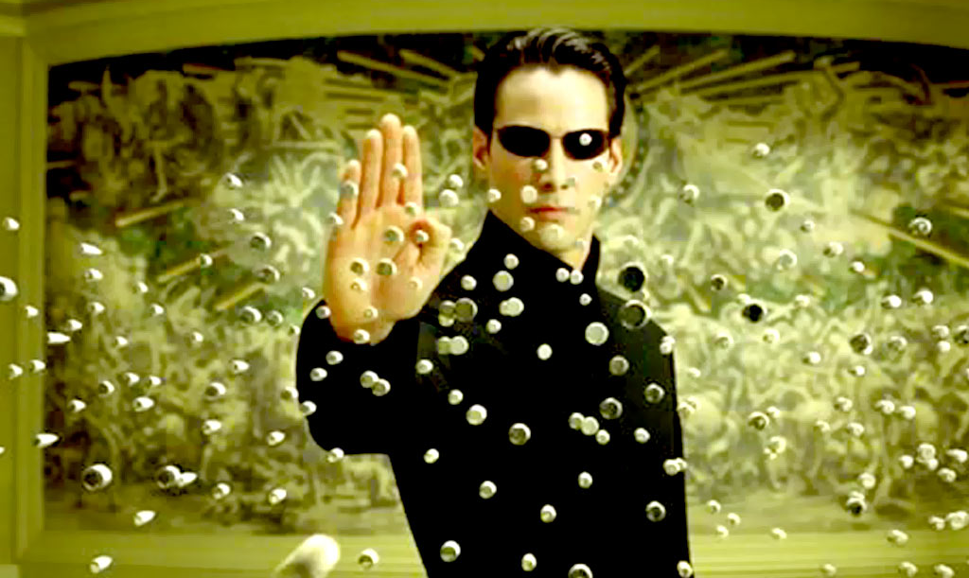

Figura 8 Scena da Matrix Reloaded: Neo ferma una scarica di proiettili provenienti dagli agenti di
Matrix.

Se Matrix conferisce all’esplorazione di mondi paralleli la magniloquenza del grande spettacolo popolare, eXistenZ (David Cronemberg,1999) ne offre una lettura opaca e polisemica confacente ai crismi del cinema d’autore. L’interesse di Matrix comunque non è da sottovalutare: la consapevolezza che, il modo migliore, per rendere credibili le immagini generate al computer è quello di raccontare un intero mondo creato dal computer in tutto e per tutto dall’aspetto reale, fa si che, i circuiti elettronici applicati alla visione di un artificioso e stilizzatissimo mondo non fanno più parte della visione popolare sulla multimedialità e l’informatica in generale. Come accadeva in effetti in Tron: con figure cibernetiche che entrano in competizione con quelle reali. E sulla stessa scia troviamo anche il Tredicesimo Piano (The Thirteenth Floor, Josef Rusnak, 1999).
Insomma, nel decennio in cui Windows e Internet diventano parole e strumenti di uso comune, l’informatica si sublima in mitologia attraverso le figure dell’hacker e della realtà virtuale.

Il computer come strumento
L’interazione tra immagine sintetica e immagine fotografica non è da sottovalutare, soprattutto per il cinema fantascientifico che dagli anni ’80 in poi ha fatto sempre più uso delle immagini digitali, perfezionandosi ulteriormente. Oltre a questo, bisogna citare anche come i serial televisivi abbiano fatto un salto di qualità non indifferente prendendo sempre più spazio tra le avanguardie del genere.
Tutto ciò, unito alla moderna passione per, le sempre più piccole e potenti tecnologie di tutti giorni, ha portato ad uno sdoganamento di quell’aura, prima misteriosa e poi carica d’idealismi e visioni utopistiche, che circondava il mondo del computer fino a pochi anni fa.
Il computer ha però intrapreso questo percorso all’interno dell’immaginario collettivo molto prima di quanto si possa pensare.

IMSAI I-8080
In Wargames (John Badham,1983), un ragazzino penetra via modem, all’interno di un computer sconosciuto per gioco.
Dentro il computer trova un programma (apparentemente un simulatore di guerra) e comincia a giocarci. Peccato che il computer sia uno dei più importanti calcolatori fra quelli del NORAD (un organo militare di difesa degli Stati Uniti), e il presupposto gioco un programma in grado di comandare l’invio di testate nucleari verso l’Unione Sovietica. Il protagonista è il ragazzino, David Lightman, insieme all’IMSAI I-8080 (uno dei primi microcomputer di successo, basato sull’Intel 8080) con i suoi sgargianti pulsanti rossi e blu. Il film, una semplice commedia per ragazzi, fece prendere coscienza al pubblico della capacità di potenziamento personale dei microcomputer: un semplice ragazzino mette in difficoltà la più grande macchina bellica del mondo, grazie all’incremento delle sue capacità personali ottenuto tramite un piccolo PC, senza investimenti economici di rilievo. Ovviamente la componente finzionale del film è elevata ma nonostante questo, nell’immaginario di molti spettatori, ha contribuito notevolmente a creare la figura dell’hacker adolescente.

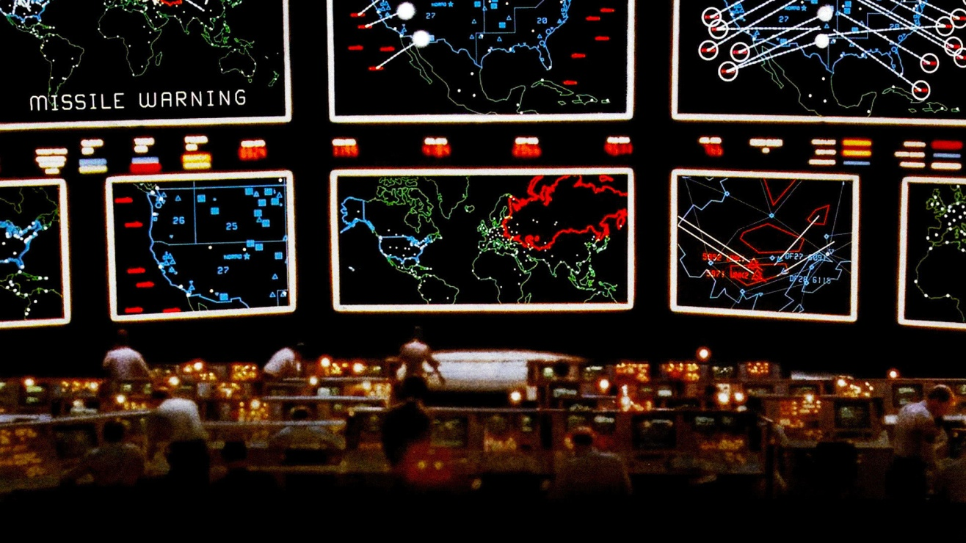

Figura 9 Camera di controllo del North American Aerospace – NORAD.

Si possono poi spendere due parole sullo stratagemma narrativo del computer come “vigilante delle bombe nucleari”: guarda caso il computer in tantissimi film è strettamente collegato all’uso militare, una coincidenza non solo per scopi spettacolari inerenti alla suspance della trama, ma anche legata alla vera storia del computer, che come sappiamo è stato impiegato alle sue origini per scopi prevalentemente militari. Ci risulta sempre molto facile quindi, da spettatori, credere che ogni volta un super-computer possa scatenare da solo una vera e propria guerra, essendo lui stesso nato per questo scopo.

MAINFRAME ALIENO
Il sistema centrale della nave madre aliena nel film Indipendence Day (Roland Emmerich, 1995) è un buon esempio di come l’attività informatica e il vero funzionamento dei sistemi, sia sempre stato poco chiaro e di difficile comprensione per gli spettatori. In brevità: la terra è invasa da navi aliene mostruosamente grandi, che una ad una devastano le grandi città della terra, con l’obiettivo di sterminare la razza umana e prenderne il posto. I sopravvissuti si organizzano e lanciano un attacco aereo, capitanati dall'impavido presidente degli Stati Uniti ed ex aviatore. Ma l'attacco avrà successo solo se la coppia Will Smith e Jeff Goldblum, riuscirà a mettere fuori uso gli schermi protettivi che circondano le navi aliene. L’azione dovrebbe essere svolta da un misterioso virus informatico da inoculare nel sistema computerizzato degli alieni. E' quindi alla fine del film che avviene l'hacheraggio del mainframe centrale degli invasori: con Jeff Goldblum che si avvicina alla nave madre con una navicella rubata e, vedendo che c'è "campo", si collega al sistema ed esegue l'upload del virus. Il quale mette fuori uso, non solo la nave principale, ma anche tutte le navi “figlie” consentendo agli umani di sconfiggere gli alieni. La componente finzionale (ma soprattutto poco realistica), della dinamica dell’attacco informatico è evidente e quasi banale. Ma, allo stesso tempo, è uno degli stratagemmi cinematografici più diffusi: il computer come oggetto magico, che può risolvere una situazione critica all’ultimo minuto, è tipica di moltissime trame, molto divergenti tra loro anche come genere.

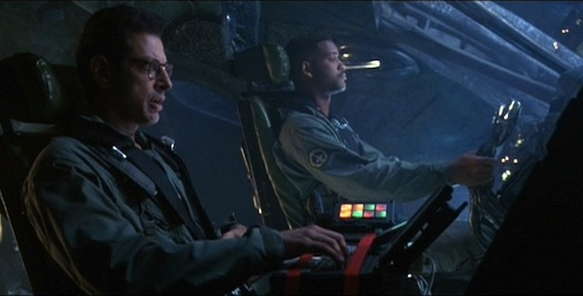

Figura 10 Jeff Goldblum e Will Smith nella navicella aliena, al momento del caricamento del virus.

Ci viene quindi da chiederci, com’è possibile che l’informatica, così pervasiva e presente nella vita quotidiana, sia ancora usata come oggetto magico dal funzionamento misterioso, da inserire nella fabula?
Naturalmente tutto fa parte di quel patto silenzioso esistente tra spettatore e cineasta: in cui se la trama è avvincente e la storia coinvolgente, possiamo chiudere un occhio e far finta di non aver notato quelle “piccole” licenze che si prendono gli sceneggiatori. Ma tutto ciò, è sempre relativo e qualche volta si può parlare di passaggi davvero inverosimili, che ci fanno uscire momentaneamente dalla trance ipnotica dello spettacolo per ricadere nella solita realtà. E tutto ciò è ovviamente molto fastidioso per ogni spettatore.

Le convenzioni sul computer nei film

Il motivo del gran numero di esagerazioni sul mondo del computer al cinema è spesso e volentieri, legato alla necessità di rendere "visibile" e riconoscibile un'operazione che normalmente non ha nulla di spettacolare, se non nei conseguenti effetti.
Ecco alcuni dei luoghi comuni che il cinema applica ai computer:
- Molti computer nei film, usano una risoluzione capace di visualizzare lettere alte almeno 5 centimetri.
- Navigare nei computer della NASA, CIA e FBI è un gioco da “ragazzi”.
- I PC molto spesso capiscono qualsiasi comando vocale venga loro dato, immediatamente e senza errori.
- Puoi accedere a qualsiasi informazione riservata semplicemente navigando in un menu o digitando "ACCESS EVERY SECRET INFORMATION"
- Allo stesso modo, puoi infettare un sistema con un virus altamente distruttivo semplicemente digitando "UPLOAD VIRUS."
- Tutti i computer sono connessi. Puoi accedere al computer del tuo nemico quando vuoi, anche se è spento.
- Nessun programma di posta elettronica è identificabile, usano tutti un proprio client, creato apposta per ogni film.
- Ogni transazione di "upload" o "download" d’importanti documenti termina un secondo prima che si apre la porta dietro al protagonista.
- Se stai visualizzando un file e qualcuno via rete lo cancella, sparisce anche sul tuo schermo, sebbene tu lo stia vincolando con un processo attivo.
- Tutti i virus una volta caricati nel sistema, comunicano la loro presenza tramite un grosso teschio con ossa incrociate lampeggianti.

L'assalto ad un sistema informatico, si riduce nella realtà, ad una serie di comandi inseriti attraverso una scialba interfaccia a carattere. Comandi che completano l'opera compiuta da programmini piccoli, efficienti e per nulla spettacolari da guardare.
Ciò non toglie, che presumere che un computer alieno utilizzi non soltanto lo stesso protocollo di comunicazione, come nel film Indipendence Day, ma anche e soprattutto il medesimo sistema operativo dei terrestri è un azzardo degli sceneggiatori che funziona solo grazie alla scarsissima alfabetizzazione informatica della stragrande maggioranza degli spettatori.
Con Tron e Wargames invece, abbiamo i primi esempi di hackeraggio informatico al cinema: il primo, prodotto dalla Disney, affronta la questione da un punto di vista inusuale e lascia molto spazio all'avventura e alla fantasia, puntando sugli effetti speciali e sulla computer graphics. Mentre il secondo, anche se è difficile da credere, costituisce a tutt'oggi una delle rappresentazioni più verosimili di hackeraggio mai trasposte su pellicola. Basti pensare alla quantità di riscontri verosimili presenti: il protagonista è un adolescente (e gli hacker spesso hanno un'età inferiore ai 18 anni), l'attrezzatura hardware a disposizione del giovane hacker è semplice e consiste essenzialmente in un personal computer e un modem. La mentalità e la metodologia di attacco è quella tipica degli hacker: si tratta innanzitutto di una sfida, di un gioco. Persino il sistema per scoprire la password di accesso al computer del NORAD (la password era "JOSHUA", il nome del figlio del programmatore) risulta fondamentalmente corretto: raccogliere informazioni sul programmatore, attingendo ai dati della sua vita privata.
Il resto del film, ovviamente, si allontana dalla plausibilità per le solite esigenze di copione e spettacolarità, ma rimane il fatto che in Wargames l'atto dell'intrusione informatica è stato ricostruito con più fedeltà di altri film molto più recenti.
Sempre dello stesso anno, in Superman III (Richard Lester, 1983), Richard Pryor si scopre un talento dei computer e riesce a stornare a suo favore i decimi di centesimo non corrisposti nelle buste paga della società per cui lavora: ritrovandosi improvvisamente con migliaia di dollari sul suo conto. E' vero, non si tratta esattamente di un hackeraggio, ma di sicuro ha a che vedere con le procedure di sicurezza interna dei sistemi informatici. Ma l'idea alla base dell'episodio è interessante e dimostra come sia possibile che tante piccole cifre inconsistenti, una volta messe tutte assieme, possano diventare qualcosa di ben più importante.

Dove invece compaiono per la prima volta dei "professionisti della sicurezza informatica", è invece: I Signori della Truffa (Sneakers, Phil Alden Robinson, 1992) nel quale i membri di un'agenzia di “hacker legali”, vengono assunti per testare i sistemi di sicurezza informatici. L'idea è tratta dal mondo reale, è infatti realmente capitato che “hacker pentiti”, siano stati assunti in qualità di esperti della sicurezza informatica.
Nel film Hackers (Iain Softley, 1985) invece, un pirata informatico condannato dieci anni prima (quando era ancora solo dodicenne), per aver mandato in tilt i computer di Wall Street con un virus, si trova a dover combattere un altro hacker "cattivo". In soccorso del buono (che come nome di battaglia ha scelto Crash Override) accorreranno tutti i suoi amici hacker sparsi per il mondo, richiamati da un messaggio diramato su internet. Il film, punta molto sulla caratterizzazione dei personaggi, tutti giovanissimi, e su quella che può essere considerata a tutti gli effetti, la sub-cultura hacker, analizzandone il modo di vivere e di pensare.
Ovviamente il cinema subisce sempre di più il fascino della figura degli hackers, i quali all’interno della cinematografia moderna hanno assunto un posto tra i vari stereotipi di personaggio in moltissimi action-movie e non solo. Ci vorrebbe effettivamente uno studio approfondito e tutto dedicato per sviscerare ogni particolare a riguardo, ma intanto vorrei citare un piccolo estratto da Manifesto Hackers, dove alcuni aspetti psicologici dei primi hackers emergono più chiaramente:

...

Questo è il nostro mondo adesso... il mondo dell'elettrone e dello switch,
la bellezza della banda. Noi usiamo un servizio che esiste già senza pagare per
qualcosa che sarebbe schifosamente economico se non fosse gestito da avidi
ingordi, e ci chiamate criminali. Noi esploriamo... e ci chiamate criminali. Noi
cerchiamo la conoscenza... e ci chiamate criminali. Noi esistiamo senza colore
della pelle, senza nazionalità, senza pregiudizi religiosi... e ci chiamate
criminali. Voi costruite bombe atomiche, voi provocate guerre, voi uccidete,
ingannate e mentite e cercate di farci credere che è per il nostro bene, eppure
siamo noi i criminali.
Sì, sono un criminale. Il mio crimine è la curiosità. Il mio crimine è
giudicare le persone per quello che dicono e pensano, non per il loro aspetto.
Il mio crimine è stato surclassarvi, qualcosa per cui non mi perdonerete mai.

Io sono un hacker, e questo è il mio manifesto. Potrete anche fermare me,
ma non potete fermarci tutti... dopotutto, siamo tutti uguali.

+++The Mentor+++

Conclusioni

In 50 anni o poco più i computer hanno fatto la lor comparsa nel mondo, ed inevitabilmente anche nel cinema. Il genere fantascientifico ha trattato spesso con le nuove tecnologie, plasmando discorsi più o meno articolati sul ruolo del computer nelle nostre vite. La prepotente rappresentazione della tecnologia sul grande schermo cambia anche i quesiti sulle vicende e sulle problematiche dell’uomo. Perché, nell’epoca del dominio delle macchine, il soggetto pensante non ha più davanti a sé un mondo manipolabile e semplice da gestire. Oltre ad un cinema che s’interroga sulla tecnica e su un futuro prossimo sempre più vicino, ce n’è anche uno che, parallelamente, continua ad interrogarsi su cosa siano gli uomini e cosa siano diventati da quando le macchine hanno iniziato ad imitarli e a sfidarli. Le produzioni hollywoodiane, hanno trattato il tema nei modi più disparati: a cominciare dal computer come forza del male, come strumento di controllo o di oppressione politica. E storicamente si può parlare di una prima fase: in cui ALPHA60 e HAL9000, hanno dato il via al computer mainframe, come personaggio “malvagio”.
Si tende poi, a riscoprire la figura del cyborg, dell’ibrido tra noi e la macchina, non come un’ipotesi terrificante o utopistica, ma come una possibile realtà. Forse, il vero problema è che non possediamo ancora una parola intermedia tra “meccanico” e “umano” che non abbia una connotazione fantascientifica negativa. A causa delle questioni morali legate al tentativo dell’uomo, di coronare a tutti i costi, il sogno dei padri del Golem, di Frankenstein e infine dell’intelligenza artificiale: cioè, creare partendo dalla materia inanimata o da un chip elettronico, un “oggetto” senziente ed intelligente con funzioni e capacità simili a quelle dell’uomo. E’ quindi cambiato solo il nome degli esseri mitologici inventati dal nulla.
Diversi registi hanno cercato di rappresentare il rapporto tra l’uomo e le sue creature, e con connotazioni così differenti. Spaziando da una visione, in cui l’uomo ricopre il ruolo della vittima mentre la macchina si trasforma in antagonista, ad una visione più rassicurante in cui l’uomo riesce più o meno facilmente a controllare le sue creature ( in quanto viene considerato, anche dalle macchine stesse, un meccanismo praticamente perfetto e quindi irraggiungibile: come il comandante Data in Star Trek o il robot Numero Cinque in Corto circuito). Nell’epoca dell’autonomia crescente dell’immaginario tecnologico, la distanza tra l’uomo e la macchina si avverte sempre di meno, sia dal punto di vista concettuale che fisico. Se inizialmente “macchina” e “uomo” erano due mondi totalmente distinti, e la tecnologia era essenzialmente vista come minaccia o come sfida, ora la macchina fattasi corpo può addirittura arrivare a capirci (A.I. o anche L’uomo Bicentenario).
Adesso l’uomo, superato il confronto con la “macchina infernale”, inizia a sfidare se stesso: cercando un’estensione dei propri sensi attraverso varie protesi che lo possano trasformare. L’esperienza reale viene trasferita in un supporto magnetico e l’uomo si trasforma, in un “corpo virtuale”, un nuovo soggetto inglobato e fagocitato dal mondo digitale (The Lawnmower Man). Perciò dagli anni’80 con Tron, il computer diviene un creatore di realtà parallele: un discorso filmico che sarà continuato e approfondito negli anni successivi da film come Matrix. Dove il confine tra il vivo e il metallico, tra l’organico e l’inorganico, tra l’elettronico e il mentale si fa sempre più incerto fino a combinarsi e a compenetrarsi in una dimensione inedita che mescola realtà e virtualità: la vita diventa progressivamente indistinguibile dalla finzione, si dissolve in fantasmi e ombre, producendo scenari autoreferenziali.

C’è poi Wargames, che inizia a delineare la figura dell’hacker. Personaggio che sarà poi oggetto di molti altri film tra cui: I Signori della Truffa, Hackers e The Net (Irwin Winkler, 1985). C’è poi un film che non appartiene al genere, ma che cito per inanellare il discorso del computer come “oggetto”, e in particolare come oggetto di ufficio e quindi di supporto al lavoro, è Wall Street (Oliver Stone, 1987): dove i computer e i primi telefoni cellulari, sono diventati nostri “amici” e non più entità malvagie in lotta contro l’umanità, ma parte della nostra quotidianità e del nostro lavoro. Infine, la commedia sentimentale si è appropriata delle tecnologie e dei nuovi mezzi come la rete, per adattare figure narrative ormai un po’ datate in chiave moderna: come in C’è posta per te (You've Got Mail, Nora Ephron, 1998), un remake del classico Scrivimi fermo posta (di Ernst Lubitsch, 1940), con la variante che i protagonisti si innamorano scrivendosi via e-mail anziché fermo posta.
Fino ad arrivare alla realtà ben più recente di The Social Network (David Fincher, 2010). Incentrato sui primi e tumultuosi anni di Facebook: dalla sua fondazione nel 2004 fino alla causa da 600 milioni di dollari indetta contro Mark Zuckerberg, inventore del sito.

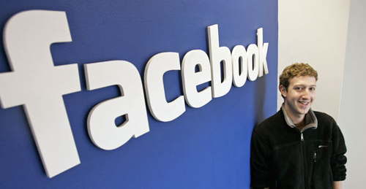

Figura 11 Mark Zuckerberg ed il conosciutissimo logo di Facebook.

Potrebbero essere proprio i social network l’oggetto che, come nella vita reale hanno già fatto, porteranno un sempre più forte cambiamento anche nel mondo cinematografico. Non sto parlando della semplice pubblicità sui network o la creazione di aggregazioni di persone attorno allo stesso fenomeno filmico (per quanto già questo sia un fatto straordinario), ma della presenza dei social network all’interno delle paure e delle visioni fantastiche, che i prossimi sceneggiatori e registi si troveranno a trasporre. E la serie televisiva britannica Black Mirror (Charlie Brooker, 2011) ne è un nuovissimo esempio: c’è un cast e una trama diversa per ogni episodio, ma si mantiene un tema comune, e cioè l'incedere ed il progredire della tecnologia, l'assuefazione ad essa ed i suoi effetti.

Attraverso tutto il percorso che la figura del computer ha fatto nell’immaginario del mondo negli ultimi 50 anni, ci si rende conto di come sia finita un’epoca, ma ne stia per cominciare un’altra. L’immaginario fantascientifico si legherà sempre alla tecnologia, in quanto specchio (nel bene e nel male) della nostra civiltà moderna: e se anche non si parlerà più di malvagi computer antagonisti (cosa di cui dubito fortemente) troveremo altre “macchine” pronte a sostituirli.

Bibliografia

- Luca Bandirali, Enrico Terrone, Nell'occhio, nel cielo. Teoria e storia del cinema di fantascienza, Lindau, 2008.
- Roy Menarini, Andrea Meneghelli, Fantascienza in cento film, Le Mani, 2000.
- Giuseppe De Rosa, Incursori, computer e cinema, articolo per la rivista: Sicurezza Informatica.

Sitografia

- http://tedfriedman.com
- http://areeweb.polito.it
- http://www.fantascienza.com
- http://www.gqitalia.it
- http://www.sf-encyclopedia.com
- http://depauw.edu
- http://www.fantafilm.net
- http://www.filmsite.org
- http://www.storiainformatica.it
- http://www.computermuseum.it/
- http://www.phrack.org

Quello che in effetti succede nella commedia per ragazzi Explorers (di Joe Dante,1985), in cui degli alieni bambini riescono a mettersi in contatto con dei teenagers terrestri: spinti dalla voglia di conoscere quel mondo ricco di fascino che avevano conosciuto solo attraverso trasmissioni tv propagatasi nello spazio. In effetti anche qui c’è un computer: l’astronave tecnologicamente evoluta che porterà i ragazzi attraverso lo spazio per incontrare gli alieni.
Per un approfondimento: Il primo esempio di film avveniristico, consiste in un viaggio sulla luna con annesso incontro dei suoi abitanti: i seleniti. Si tratta di Viaggio sulla Luna (Le voyage dans la lune, Georges Méliès,1902), ed è infatti il primo film propriamente fantascientifico. https://www.youtube.com/watch?v=_FrdVdKlxUk
https://www.youtube.com/watch?v=c8N72t7aScY
Il legame del film con l’azienda americana IBS si evince dal nome del computer: H-A-L sono esattamente le lettere precedenti in ordine alfabetico di I-B-S.
Il filone fantascientifico infatti, aveva visto un periodo di grande fioritura negli anni’50, sia per quantità di pellicole prodotte che per varietà di temi trattati. Eguagliato (e forse superato) nella quantità, solo dalla produzione cinematografica della new-hollywood degli anni ’80 e ‘90.
Nonostante questa realtà sia molto distante da quello che era il mondo di internet, le suggestioni e le definizioni legate al movimento, furono usate in seguito per accostare l’idea della rete al grande pubblico.
La trilogia di Matrix viene ricordata inoltre per il ruolo fondamentale avuto nella storia della Computer Graphics e del rilancio di una tecnica di origine fotografica, chiamata Bullet Time: grazie agli effetti elaborati dagli ingegneri del Manex Visual Effects e dal supervisore John Gaeta.
Cito tra le più longeve: Doctor Who e Star Trek. Teen movie: Roswell, Smallville, Arrow, Viki, ecc…
Un altro film che vede degli adolescenti alle prese con le strabilianti opere del computer domestico è: La donna esplosiva (Weird Science, John Hughes, 1985).
Il Manifesto Hacker (nell'originale inglese The Hacker Manifesto o The Conscience of a Hacker) è un breve saggio scritto l'8 gennaio 1986 da un hacker che si faceva chiamare The Mentor. Fu scritto poco dopo l'arresto dell'autore, e pubblicato per la prima volta dell'Ezine Phrack. Oggi può essere trovato in numerosi siti web, originale o tradotto in italiano.
Il documento completo e tradotto in italiano si può trovare qui: https://gist.github.com/FiloSottile/3787073
Corto Circuito (Short Circuit, John Badham, 1986).
L’uomo Bicentenario (Bicentennial Man, Chris Columbus, 1999).

